锡林浩特市合惠食品有限公司
生猪屠宰牲畜屠宰建设项目

环境影响评价公众参与说明

锡林浩特市合惠食品有限公司
2024年5月

锡林浩特市合惠食品有限公司生猪屠宰牲畜屠宰建设项目
环境影响评价公众参与说明

1 概述
公众参与是环境影响评价的重要部分，是建设单位同公众之间的一种双向交流方式，其目的就是在让群众了解本项目的类型、规模、建设地点、主要工程内容、污染物排放状况和拟采取的治理措施的前提下，充分表达自己的建议、意见并提出相应的要求，并将这些意见和建议逐步落实到具体的评价工作中，确保本项目生产的清洁先进性和污染防治措施的可行性。
根据《中华人民共和国环境保护法》《中华人民共和国环境影响评价法》《规划环境影响评价条例》《建设项目环境保护管理条例》《环境影响评价公众参与办法》等法律法规的规定，本项目在评价范围内采取网络、张贴、报纸等方式进行了广泛的公众参与，公开征求与本项目环境影响评价有关的公众意见。

2 首次环境影响评价信息公开情况

2.1 公开内容及日期
公开主要内容包括：建设单位名称、项目名称、项目性质、项目地点、项目概况及主要建设内容、公众意见表链接、建设单位联系人及联系方式、环评编制单位。
网站公示日期：2024年1月25日
符合性分析：环境影响评价报告书收到建设单位委托书为2024年1月21日，收到建设单位委托书后5日内，建设单位开始进行首次环境影响评价信息公开，此次信息公开符合《环境影响评价公众参与办法》有关“建设单位应当在确定环境影响报告书编制单位后7个工作日内进行首次环境影响评价信息公开”的相关规定。

2.2 公开方式

2.2.1 网络
符合性分析：网络公示载体选取是科尔沁左翼后旗人民政府，符合《环境影响评价公众参与办法》要求。公示时间为2024年1月25日，公示网址为：

http://www.d1ea.com/front/eia/69278.html
公示截图如下。
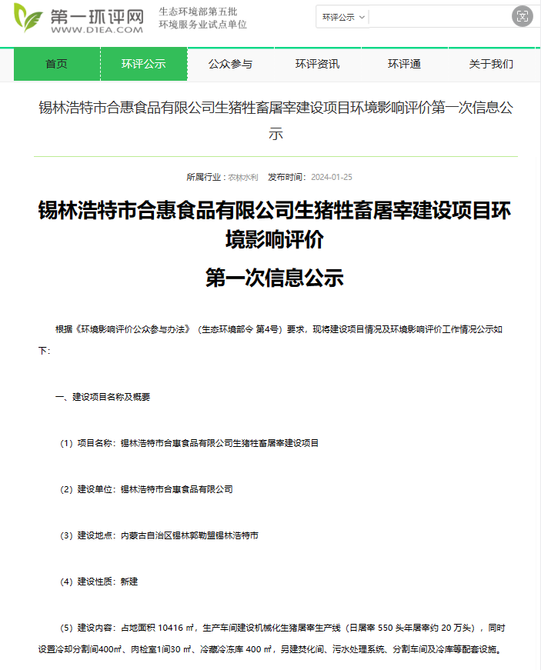

2.2.2其他
无。

2.3 公众意见情况
项目首次公开期间未收到公众意见。

3 征求意见稿公示情况

3.1 公示内容及时限
项目征求意见稿公示主要内容包括：（1）环境影响报告书征求意见稿全文的网络链接及查阅纸质报告书的方式和途径；（2）征求意见的公众范围；（3）公众意见表的网络链接；（4）公众提出意见的方式和途径；（5）公众提出意见的起止时间。
公开时限：2024年3月26日——2024年4月9日
符合性分析：根据《环境影响评价公众参与办法》第十条、第十一条规定，本项目征求意见稿公示采取网站、报纸、张贴公告三种方式进行同步公开，公开内容符合《环境影响评价公众参与办法》第十条相关规定，公示方式符合《环境影响评价公众参与办法》第十一条相关规定。

3.2 公示方式

3.2.1 网络
符合性分析：网络公示网站选取是：百度，符合《环境影响评价公众参与办法》要求。
公示时间为2023年1月3日。
公示网址为：
https://pan.baidu.com/s/1Rl7NGym-E_ZtXckLVrsJsw，
公示截图如下。
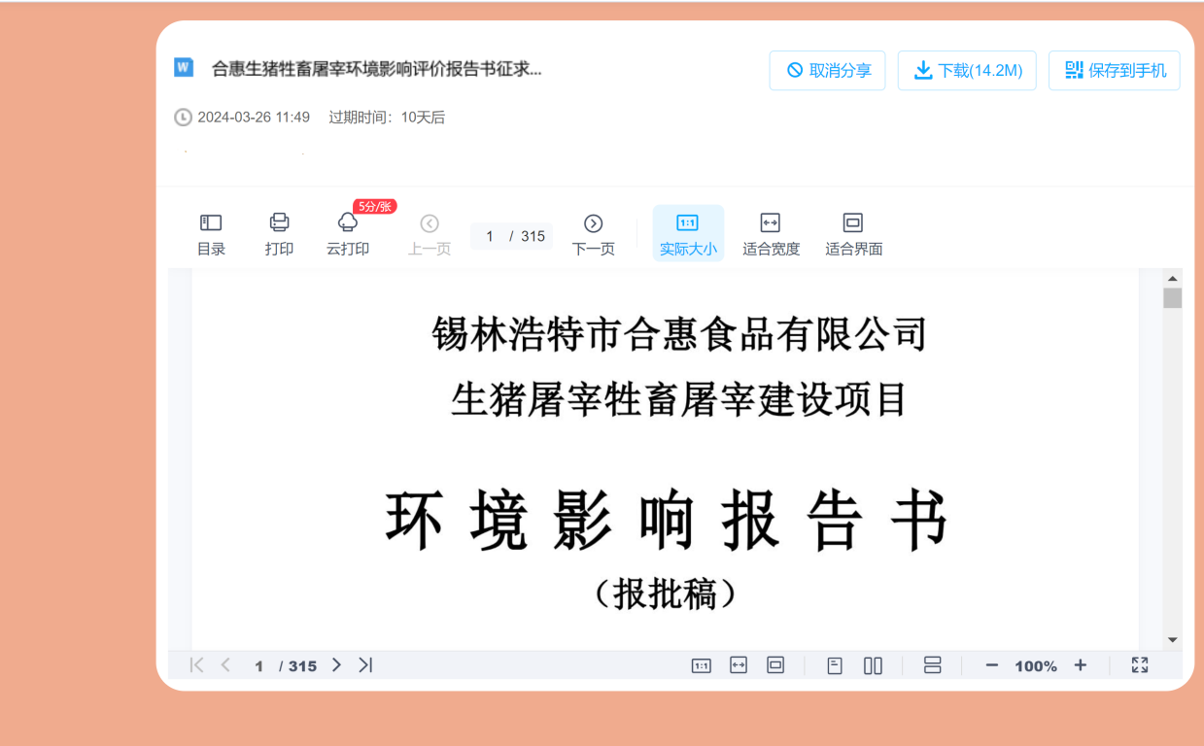

3.2.2 报纸
符合性分析：报纸公示载体选取是：锡林郭勒日报，《锡林郭勒日报》为中共内蒙古锡林郭勒盟委机关报。符合《环境影响评价公众参与办法》要求。符合《环境影响评价公众参与办法》要求。
公示时间为2024年3月28日和4月10日，公示报纸为：锡林郭勒日报。
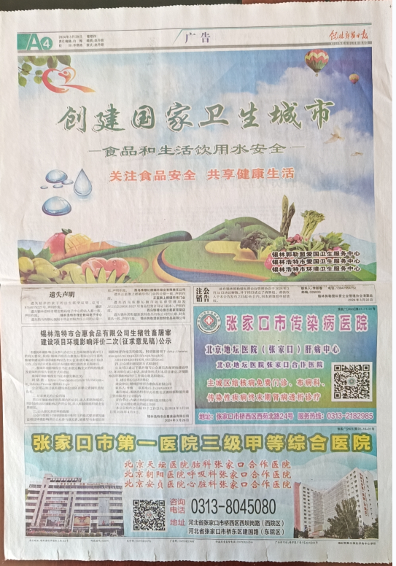
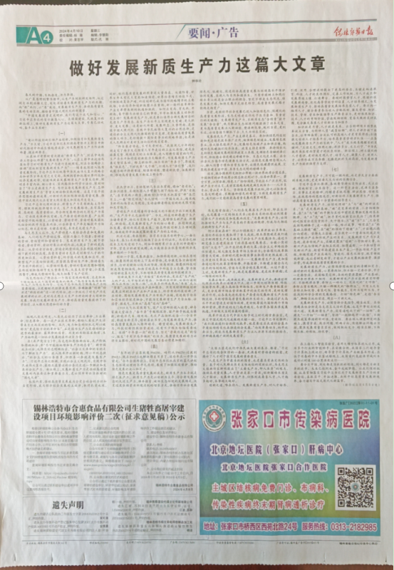

3.2.3 张贴
符合性分析：建设项目征求意见稿张贴公告选取锡林浩特市杭盖街道办事处长安社区便民公示栏及中小企业聚集区作为张贴公告场所，属于在建设项目所在地公众易于知悉的场所，符合《环境影响评价公众参与办法》的相关规定。
张贴地点：锡林浩特市杭盖街道办事处长安社区便民公示栏；中小企业聚集区；
张贴时间：2024年3月28日——2023年4月10日；
张贴照片如下：
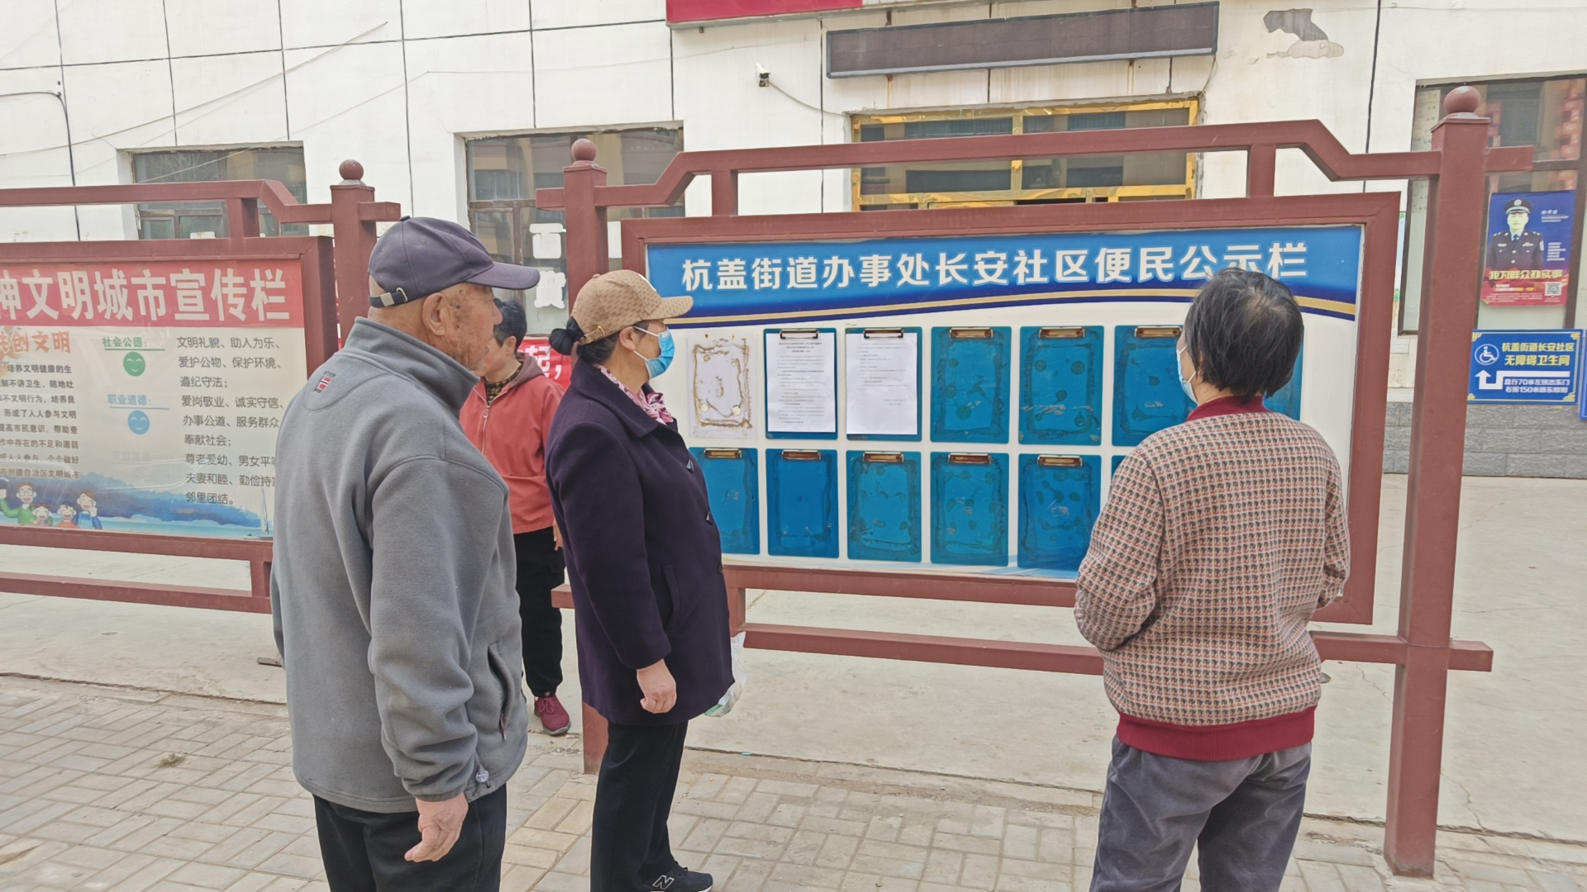

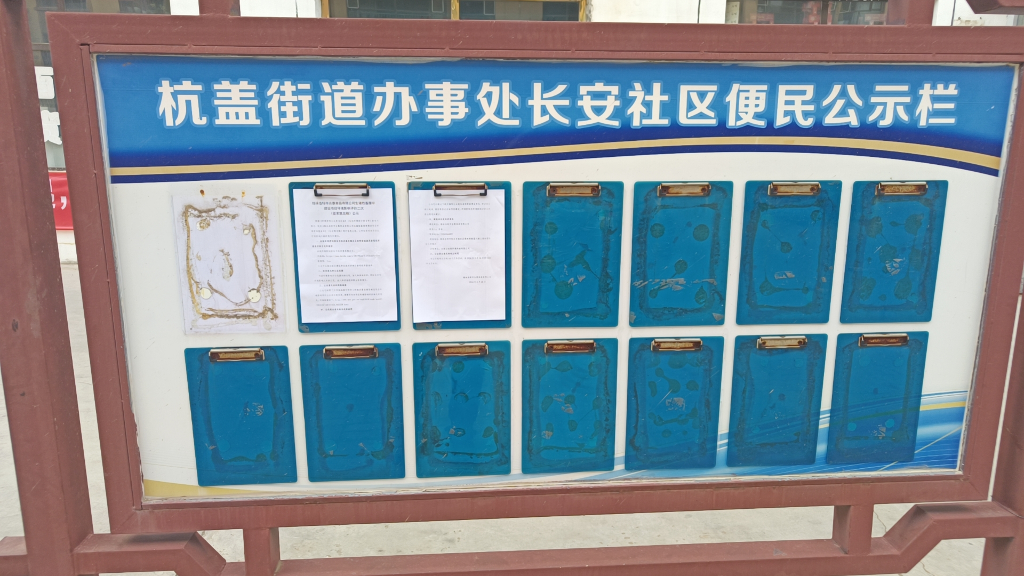
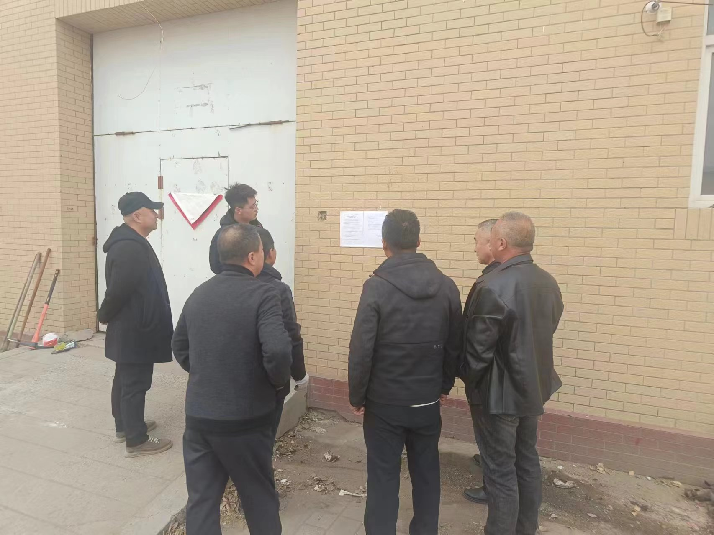

3.2.4其他
无。

3.3查阅情况
项目纸质版报告查阅场所设置在内蒙古金宝屯食品有限公司，征求意见稿公示期间未有人员进行查阅。

3.4公众提出意见情况
项目征求意见期间未收到公众意见。

4其他公众参与情况
项目未采取深度公众参与。合理性分析如下：
根据《环境影响评价公众参与办法》第十四条要求“对环境影响方面公众质疑性意见多的建设项目，建设单位应当按照下列方式组织开展深度公众参与：（一）公众质疑性意见主要集中在环境影响预测结论、环境保护措施或者环境风险防范措施等方面的，建设单位应当组织召开公众座谈会或者听证会。座谈会或者听证会应当邀请在环境方面可能受建设项目影响的公众代表参加。（二）公众质疑性意见主要集中在环境影响评价相关专业技术方法、导则、理论等方面的，建设单位应当组织召开专家论证会。专家论证会应当邀请相关领域专家参加，并邀请在环境方面可能受建设项目影响的公众代表列席。”通过汇总分析建设单位收集的公参意见，不存在公众质疑性意见，因此本项目不属于《环境影响评价公众参与办法》中所指的“对环境影响方面公众质疑性意见多的建设项目”，由此确定建设单位可以不开展深度公众参与，本项目未采取深度公众参与是合理的。

5 公众意见处理情况
截止征求意见稿公示时间结束，建设单位未收到公众意见。

6报批前公开情况

6.1公开内容及日期
报批前公开内容：环境影响报告书全文和公众参与说明全文；
公开日期：2024年5月9日；
符合性分析：《环境影响评价公众参与办法》第二十条规定：建设单位向生态环境主管部门报批环境影响报告书前，应当通过网络平台，公开拟报批的环境影响报告书全文和公众参与说明。本项目通过科尔沁左翼后旗人民政府公开报批的环境影响报告书全文和公众参与说明，符合《环境影响评价公众参与办法》相关规定。

6.2公开方式
6.2.1网络
符合性分析：建设项目报批前公示选取锡林浩特市人民政府作为公示网络平台，符合《环境影响评价公众参与办法》的相关规定。
网络公开时间：2023年5月15日
公开网址：
公开截图如下：

7 诚信承诺
我单位已按照《环境影响评价公众参与办法》要求，在锡林浩特市合惠食品有限公司生猪屠宰牲畜屠宰建设项目环境影响报告书编制阶段开展了公众参与工作，在环境影响报告书中充分采纳了公众提出的与环境影响相关的合理意见，对未采纳的意见按要求进行了说明，并按照要求编制了公众参与说明。
我单位承诺，本次提交的《锡林浩特市合惠食品有限公司生猪屠宰牲畜屠宰建设项目环境影响评价公众参与说明》内容客观、真实，未包含依法不得公开的国家秘密、商业秘密、个人隐私。如存在弄虚作假、隐瞒欺骗等情况及由此导致的一切后果由锡林浩特市合惠食品有限公司承担全部责任。

承诺单位：锡林浩特市合惠食品有限公司

承诺时间：2024年5月10日

